
StoCretec betonin töhrynsuojapinnoitus silloilla
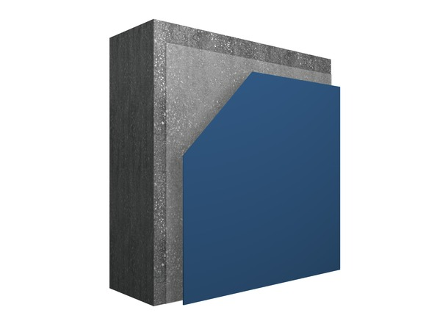
Sto Easy-to-clean ei-uhrautuva

1. Betonialusta
2. Pohjustus
3. Primer
4. Suojapinnoitus

4
3
2
1

Käyttöalue/ominaisuudet
- sävytettävä ei-uhrautuva töhryiltä suojaava pinnoitus, puolikiiltävä
- betonipinnat, uudet ja vanhat ulkona, ei yläpuolisille vaakapinnoille
- karbonatisoitumiselta ja kosteusrasitukselta suojaava menetelmä
Betonialustan esikäsittely
Uudet vastavaletut betonipinnat puhdistetaan kuumapainevesipesulla siten, että pinta on puhdas ja pölytön, eikä siinä ole tartuntaa heikentäviä aineita. Sementtiliima tulee olla poistettu pinnalta.
Vanhat betonipinnat puhdistetaan kevyellä hiekkapuhalluksella. Tarvittavat betonipaikkaukset tehdään StoCrete-laasteilla. Betonin kloridipitoisuus tarkistetaan kokeilla ja se saa olla enintään 0,4 % sementin painosta ja 0,07 % betonin painosta mitattuna.
Olosuhteet
Betonirakenteen kosteuspitoisuus vaikuttaa olennaisesti impregnointiaineen tunkeutumissyvyyteen. Lyhytkestoisen sateen jälkeen odotusaika ennen pinnoitusta on oltava vähintään 12 tuntia. Painevesipesun tai rankemman sateen jälkeen odotusaika 7 vrk, kuivumisolosuhteet huomioiden. Kosteus tulee mitata. Suositeltava suhteellinen kosteus saa olla korkeintaan 90 % .
Pinnoitusolosuhteet tulee kirjata ylös joko työmaapöytäkirjaan tai muuhun pinnoituspöytäkirjaan.
Impregnointia ei tule tehdä alle +2 ◦C lämpötilassa (rakenne tai ilman lämpötila). Lämpötilan tulee olla 3 astetta yli kastepistelämpötilan.
Impregnointi
Impregnointi tehdään nestemäisellä impregnointiaineella StoCryl HP200, joka sisältää 100% silaania ja sitä ei saa ohentaa. Impregnointiainetta levitetään menekillä 0,20 kg/m². Levitys tehdään yhdessä kerroksessa ruiskulla, telalla tai pensselillä. Menekkiä seurataan neliöiden mukaan esim. 1 kg = 5 m². Impregnointiaineen StoCryl HP 200 annetaan vaikuttaa 2 vrk ennen seuraavaa käsittelyä.
Karkeiden pintojen tasoitus (yleensä korjauskohteissa)
Tarvittaessa tehdään karkeiden ja reikäisten pintojen osittelu tai ylitasoitus tasoituslaastilla StoCrete TF tai StoCrete TF 204 S. Levitys tapahtuu ruiskulla ja/tai teräslastalla voimakkaasti alustaan painaen. Tasoituslaastikerroksen tulee olla vähintään 1,5 mm paksu.
Mikäli betonipinta ylitasoitetaan kauttaaltaan tasoituslaastilla, voidaan impregnointi tällöin jättää pois.
Betonipintojen pohjustus
Puhdistetut betonipinnat primeroidaan vesiohenteisella 2-komponenttisella epoksilla StoPox WL100, joka ohennetaan 20-30 % vedellä. Epoksiprimer levitetään telaamalla kuivalle betonialustalle kertalevityksellä, menekillä n. 0,15 – 0,2 kg/m². Pohjusteen värisävy perusvalkoinen tai muu pintaväristä poikkeava sävy.
Betonipintojen maalaus
Pinnoitus tehdään aikaisintaan 1 vrk:n kuluttua, mutta viimeistään 2 vrk:n sisällä pohjustuksesta.
Pinnoitus tehdään 2-komponenttisella polyuretaanimaalilla StoColor Puran Satin (StoPur V600), kahteen kertaan, ohentamattomana, n. 6 tunnin väliajalla. Maksimi väliaika pinnoitusten välillä on 24 tuntia. Ajan ylityttyä tulee olla yhteydessä materiaalivalmistajaan lisäohjeiden saamiseksi. Ohjeellinen menekki sileällä alustalla n. 0,15 kg/m² kertalevityksellä, yhteensä n. 0,3 kg/m².
Värisävy esim. RAL-värikartan mukaan.
Töhryjen puhdistus
Suojapinnoituksen päälle ilmestyneet töhryt suositellaan puhdistettavaksi järjestelmän tuotteella StoGraffiti Stripper Soft. Puhdistusainen levitetään tasaisesti siveltimellä, sienellä tai liinalla töhrityn alueen yli. Annetaan vaikuttaa muutamasta sekunnista muutamaan minuuttiin. Pinta pestään korkeapainepesurilla, mielellään lämpimällä vedellä.
Silkohyväksyntäkokeen mukainen pesu +50 ˚C vedellä, 100 barin paineella. Puhdistuksella ei saa rikkoa suojapinnoitusta, muuten on suoritettava maalaus uudelleen.
TUOTE | PAKSUUS | MENEKKI  kg/m² | ODOTUSAIKA ENNEN SEURAAVIA TYÖVAIHEITA
StoCryl HP200 |  | 0,20 | 2 - 3 vrk
+
StoPox WL100 |  | 0,15 – 0,2 | min 1 vrk, max 2 vrk
+
StoPur V600 |  | n. 0,15 | 6 - 24 h kerrosten välissä
StoPur V600 | Yht. > 50 µm | n. 0,15 | 7 vrk täysin kovettunut
Kaikissa betonirakenteiden korjauksissa on noudatettava materiaalitoimittajan antamia ohjeita.
Katso yksityiskohtaisemmat työohjeet kotisivultamme www.sto.fi Betonirakenteiden korjausohjeet

